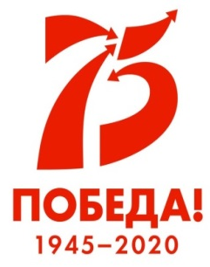

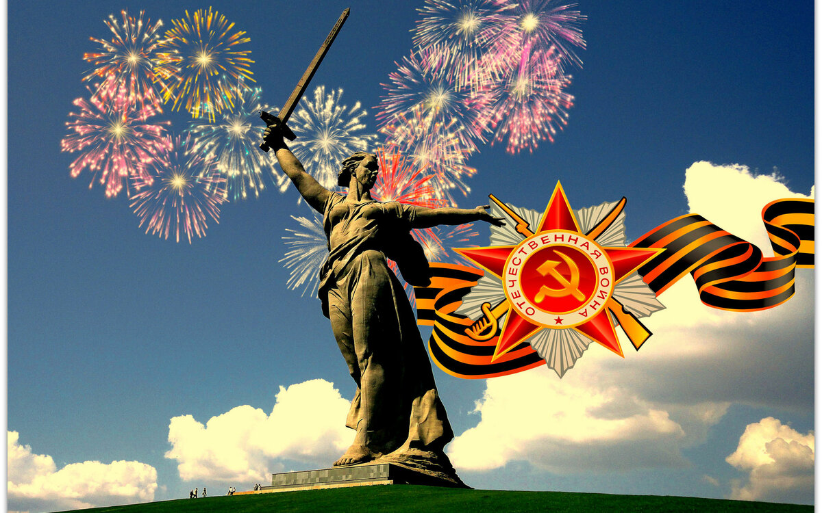

Марафон-викторина
«По дорогам Великой Отечественной войны»
В марафоне может участвовать каждый ученик, воспитанник. Он состоит из 3-х этапов, в каждом из низ по 3 задания. Задания также выставлены на сайте школы.
Ответы, заполненные по форме, прислать до 10 мая по адресу biktashi2017@mail.ru

- Тур
Задание 1
Угадайте фамилии Маршалов, по буквам в красных клетках соберите слово. Ответ должен содержать шесть фамилий и одно ключевое слово.

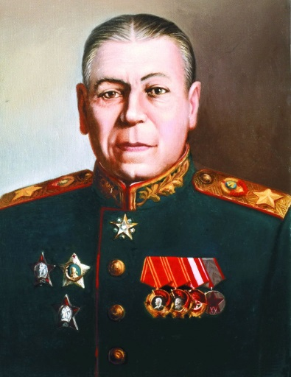 | 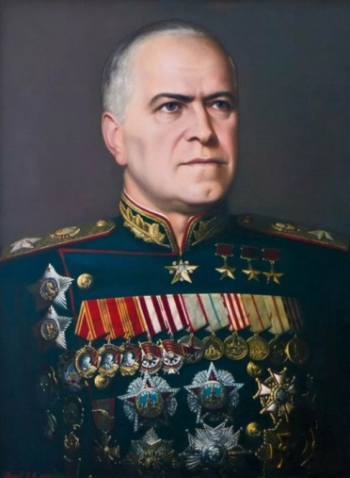 | 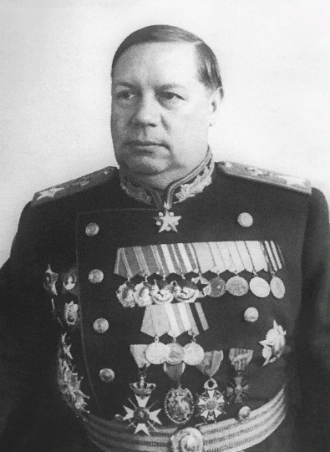 | 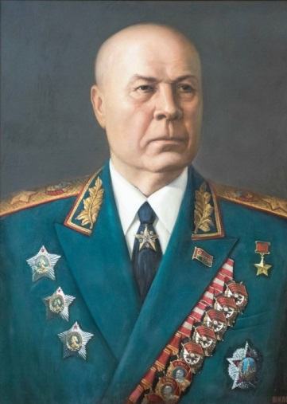 | 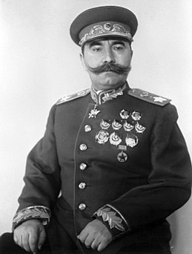 | 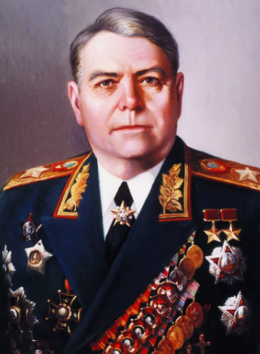
Советский военачальник, Маршал Советского Союза. Начальник Генерального штаба РККА на первом этапе Великой Отечественной войны (с июля 1941 по май 1942), член Ставки Верховного Главнокомандования (с июля 1941 по февраль 1945) | Советский полководец. Маршал Советского Союза, четырежды Герой Советского Союза, кавалер двух орденов «Победа», множества других советских и иностранных орденов и медалей. | Советский военачальник, Маршал Советского Союза, Герой Советского Союза. Кавалер ордена «Победа». Народный герой Югославии, Герой Народной Республики Болгария. | Советский военачальник, Маршал Советского Союза, дважды Герой Советского Союза. Кавалер Ордена «Победа». Народный комиссар обороны СССР. Член Президиума Верховного Совета СССР. Член ЦК ВКП. Кандидат в члены ЦК КПСС. | Советский военачальник, один из первых маршалов Советского Союза, трижды Герой Советского Союза, полный кавалер Георгиевского креста и Георгиевской медали всех степеней.  Командующий Первой конной армией РККА в годы Гражданской войны. | Советский военачальник, Маршал Советского Союза, начальник Генерального штаба, член Ставки Верховного Главнокомандования, Главнокомандующий Главным командованием советских войск на Дальнем Востоке, Министр Вооружённых сил СССР и Военный министр СССР.

Задание 2
Перед Вами эпизоды сражений, в каждом из них есть подсказки, символы, которые указывают на эту битву.
Угадайте название или место сражений, укажите подсказку. Ответ должен содержать шесть названий и шесть подсказок.

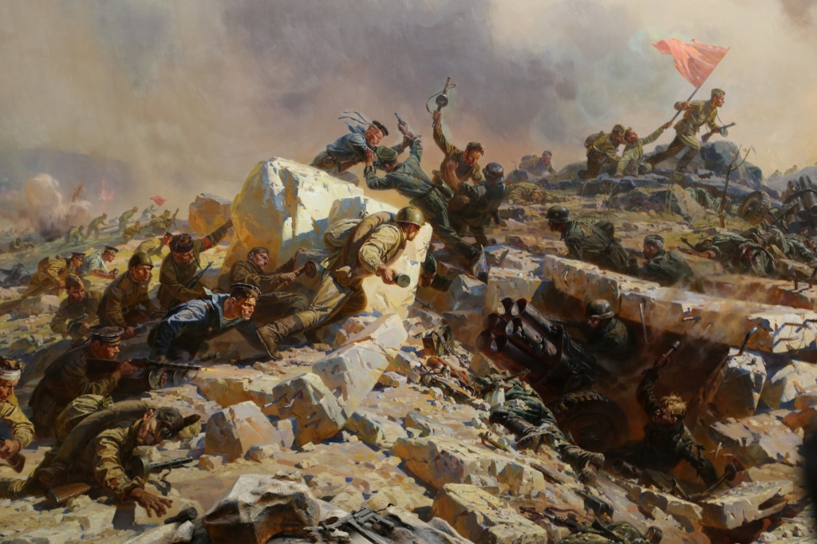

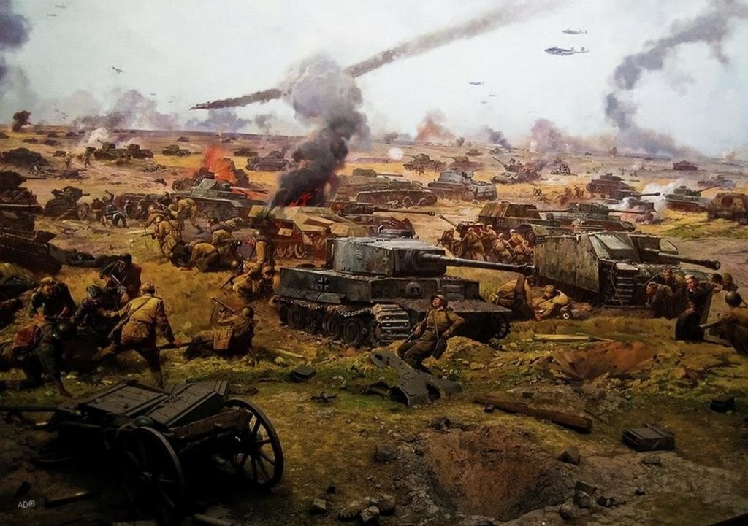

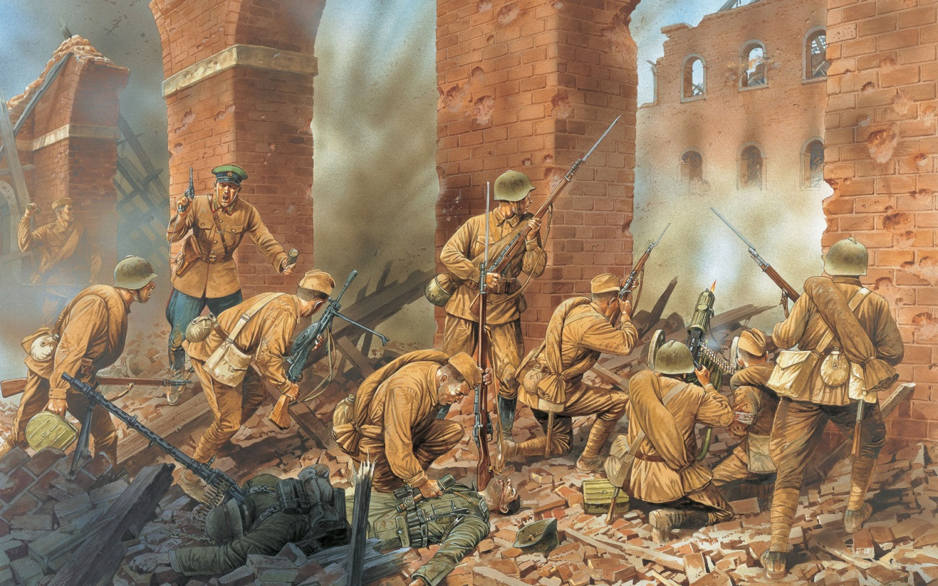

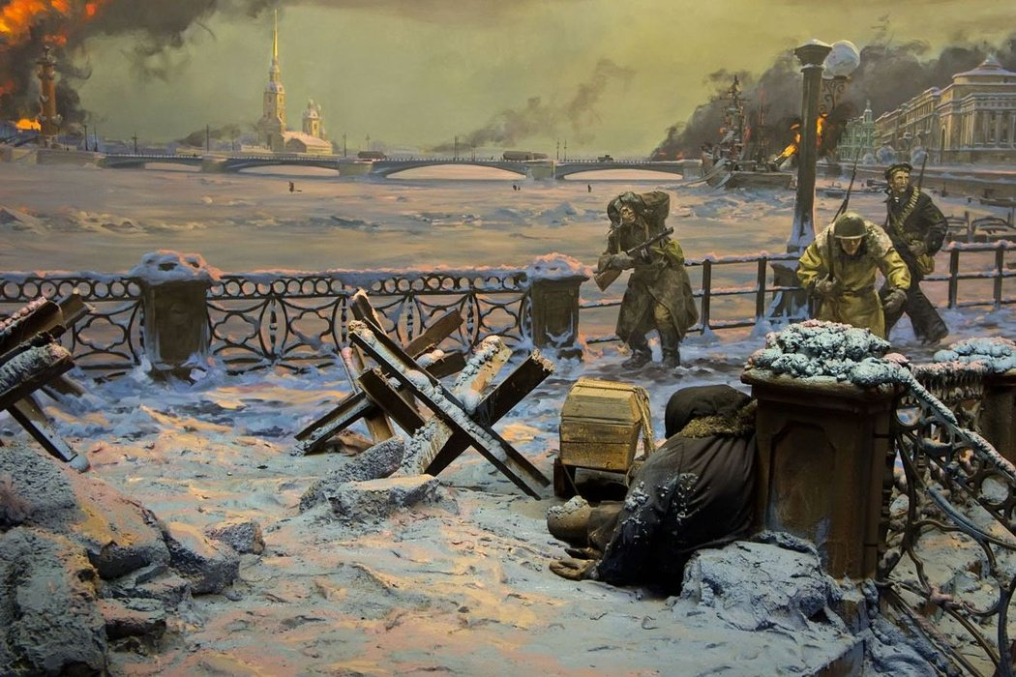

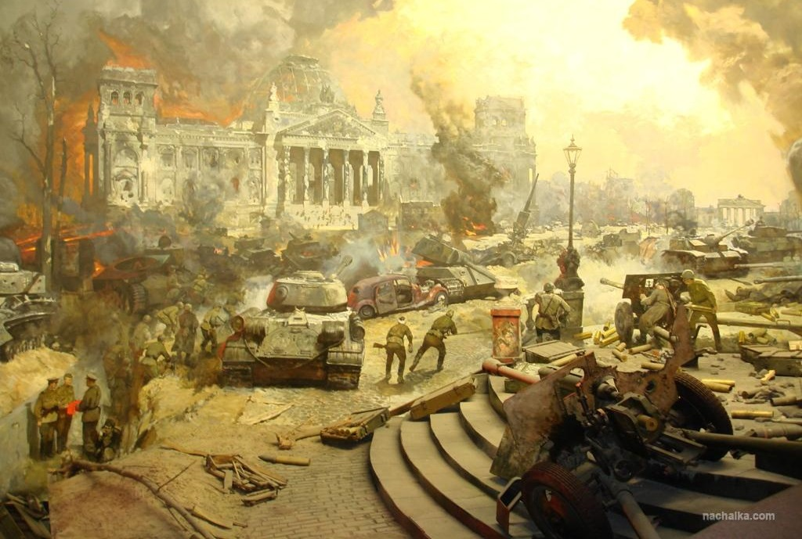

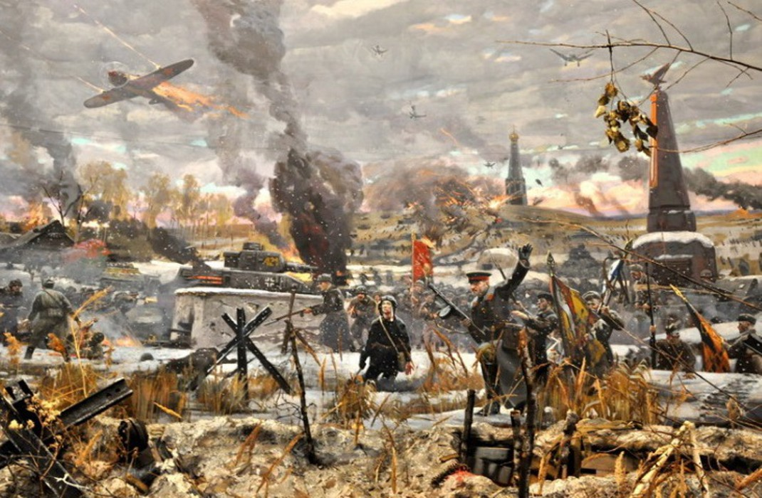

Задание 3
Какие названия городов, рек спрятаны под номерами? Напишите в ответе.
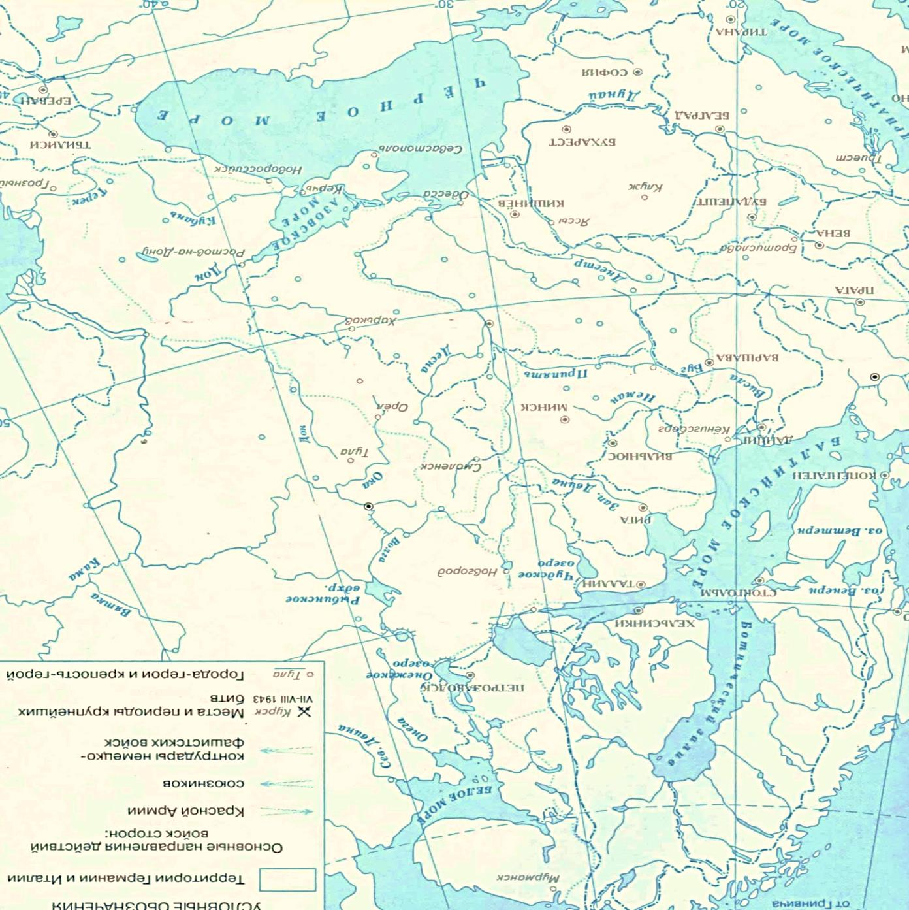
9
8
10
3
4
6
2
5
1. Город
2. Город
3. Город
4. Город
5. Город
6. Город
7. Река
8. Река
9. Озеро
10. Город

7
1
ФИО
Школа
1 задание |  | 1. | 2. |  | 3.
 |  | 4. | 5. |  | 6.
слово
2 задание | название | 1. | 2. |  | 3.
 | название | 4. | 5. |  | 6.
 | подсказки | 1. | 2. |  | 3.
 | подсказки | 4. | 5. |  | 6.
3 задание |  | 1. | 2. |  | 3.
 |  | 4. | 5. |  | 6.
 |  | 7. | 8. |  | 9.
 |  | 10.
4 задание |  | 1. | 2. |  | 3.
 |  | 4.
5 задание |  | 1
 |  | 2
 |  | 3
 |  | 4
 |  | 5
 |  | 6
 |  | 7
 |  | 8
 |  | 9
 |  | 10
 |  | 11
 |  | 12
6 задание |  | 1. |  | 2. | 3.
 |  | 4. |  | 5.
7 задание |  | 1. |  | 2. | 3.
 |  | 4. |  | 5. | 6.
 |  | 7. |  | 8. | 9.
 |  | 10.
8 задание |  | 1
 |  | 2
 |  | 3
 |  | 4
 |  | 5
 |  | 6
 |  | 7
 |  | 8
 |  | 9
 |  | 10
 |  | 11
 |  | 12
 |  | 13
 |  | 14
 |  | 15
9 задание |  | 1
 |  | 2
 |  | 3
 |  | 4
 |  | 5

